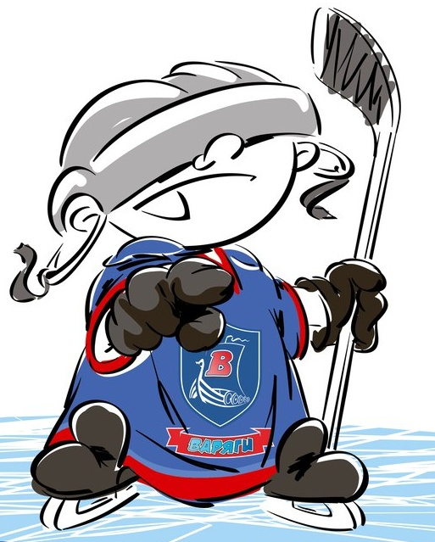 | ОФИЦИАЛЬНЫЙ ПРОТОКОЛ МАТЧА | Год рождения/Дивизион
 |  | 2009

Соревнование | «Итоговый Весенний Кубок ЛАДОГИ – 2017» |  |  | Дата | 19.5.2017 | Игра № | 1
Место проведения | ЛЕНИНГРАДСКАЯ ОБЛАСТЬ | Арена | «ХОРС» | Время | 8-15 | Зрители | 100

«A» «Динамо» Казань |  |  |  |  |  | Взятие ворот |  |  |  |  |  |  | Удаления
№ | Фамилия Имя |  | (К/А) | Поз. | Игр. | # | Время |  | Г | А 1 | А 2 | ИС | Время |  | № | Мин | Нарушение | Начало |  | Оконч.
1 | Рахимзянов Тимур |  |  | В | Да | 1 | 26 | 18 | 4 | 21 |  | +1 | 11 | 32 | 11 | 1 | ТЛ-КЛ | 11 | 32 | 12 | 32
20 | Гильманов Булат |  |  | В | Да |  |  |  |  |  |  |  | 21 | 15 | К | 1 | ЧС-СТ | 21 | 15 | 22 | 15
2 | Гильмутдинов Ранель |  |  | Н | Да |  |  |  |  |  |  |  | 39 | 08 | 2 | 1 | ГРУБ | 39 | 08 | 40 | 08
3 | Михалкин Глеб |  |  | З | Да |  |  |  |  |  |  |  | 39 | 36 | 19 | 1 | ТЛ-БР | 39 | 36 | 40 | 36
4 | Колосов Дмитрий * |  |  | З | Да |  |  |  |  |  |  |  | 42 | 27 | 4 | 1 | ПОДН | 42 | 27 | 43 | 27
5 | Верхунов Дмитрий |  |  | З | Да
7 | Садреев Кирилл |  |  | Н | Да
8 | Шигапов Амир |  |  | Н | Да
9 | Попов Никита |  |  | Н | Да
11 | Магин Кирилл |  |  | Н | Да
12 | Гордеев Тимофей |  |  | Н | Да
14 | Усольцев Кирилл |  |  | Н | Да
15 | Дюсеев Матвей |  |  | З | Да
16 | Федоров Артур |  |  | З | Да
17 | Блинов Ваня |  |  | З | Да
18 | Сибагатов Амир |  |  | Н | Да
19 | Игнатьев Даниил |  |  | Н | Да
21 | Жуков Егор |  |  | Н | Да
22 | Каюмов Рамир |  | К | Н | Да
23 | Замалиев Амаль |  |  | З | Да
24 | Гараев Арслан |  |  | Н | Да
25 | Датков Оскар |  |  | З | Да
Главный тренер |  | Баринов Дмитрий |  |  |  | Тренер |  |  |  |  |  |  |  |  |  |  | подпись | ‌

«Б» «СКА-Серебряные Львы» Санкт-Петербург |  |  |  |  |  | Взятие ворот |  |  |  |  |  |  | Удаления
№ | Фамилия Имя |  | (К/А) | Поз. | Игр. | # | Время |  | Г | А 1 | А 2 | ИС | Время |  | № | Мин | Нарушение |  | Начало |  | Оконч.
20 | Семко Артём |  |  | В | Да | 1 | 0 | 31 | 87 |  |  |  | 12 | 04 | 6 | 1 | ЗД-КЛ |  | 12 | 04 | 13 | 04
30 | Хегай Юрий |  |  | В | Да | 2 | 9 | 11 | 17 |  |  |  | 19 | 08 | 26 | 1 | ПОДН |  | 19 | 08 | 20 | 08
5 | Лозовой Дмитрий |  |  | З | Да | 3 | 13 | 31 | 46 |  |  |  | 25 | 56 | 17 | 1 | ЗД-КЛ |  | 25 | 56 | 26 | 18
6 | Михайлов Иван |  |  | Н | Да | 4 | 14 | 36 | 19 | 72 |  |  | 29 | 13 | 77 | 1 | НП-АТ |  | 29 | 13 | 30 | 13
10 | Михайлов Никита |  |  | Н | Да | 5 | 17 | 53 | 19 | 99 |  |  | 33 | 42 | 19 | 1 | ПОДН |  | 33 | 42 | 34 | 42
11 | Юняев Рушан |  |  | З | Да | 6 | 18 | 19 | 26 |  |  |  | 37 | 06 | 17 | 1 | ВП-КЛ |  | 37 | 06 | 38 | 06
15 | Безимов Михаил |  |  | З | Да | 7 | 27 | 53 | 72 | 5 |  |  | 37 | 47 | 15 | 1 | ПОДН |  | 37 | 47 | 38 | 47
17 | Рябов Максим |  |  | Н | Да |  |  |  |  |  |  |  | 39 | 08 | 72 | 1 | ГРУБ |  | 39 | 08 | 40 | 08
18 | Хамидулин Алдияр |  | К | З | Да |  |  |  |  |  |  |  | 39 | 08 | 26 | 1 | ГРУБ |  | 39 | 08 | 40 | 08
19 | Никонов Артём |  |  | Н | Да |  |  |  |  |  |  |  | 42 | 36 | 77 | 1 | ПОДН |  | 42 | 36 | 43 | 36
24 | Зуненштейн Савелий * |  |  | З | Да |  |  |  |  |  |  |  | 44 | 56 | 26 | 1 | ЗД-КЛ |  | 44 | 56 | 45 | 00
26 | Савин Арсений |  |  | Н | Да
46 | Бацов Елисей |  |  | Н | Да
72 | Юрин Вадим |  |  | Н | Да
77 | Князев Игорь |  |  | З | Да
87 | Воронов Артём |  |  | Н | Да
99 | Баранов Максим |  |  | Н | Да
Главный тренер |  | Чернецов Дмитрий |  |  |  | Тренер |  | Митрофанов Максим |  |  |  |  |  |  |  |  | подпись | ‌

Послематчевые броски |  |  |  |  | Игра вратарей |  |  |  | По периодам |  | 1 | 2 | 3 | ОТ | ПБ | Общ. | Время игры
«А» | «Б» | Вр «А» | Вр «Б» | Счет | Время |  | «А» | «Б» | Взятие ворот | «А» | 0 | 1 | 0 |  |  | 1 | Начало | 8 | 20
 |  |  |  |  | ‌0 | 00‌ | 1 | 20 |  | «Б» | 4 | 3 | 0 |  |  | 7 | Окончание | 9 | 29
 |  |  |  |  | 15 | 00 | 1 | 30 | Штрафное время | «А» | 1 | 1 | 3 |  |  | 5 | Тайм-аут «А»
 |  |  |  |  | 30 | 00 | 20 | 20 |  | «Б» | 1 | 3 | 7 |  |  | 11 | Тайм-аут «Б»
 |  |  |  |  | 45 | 00 | 20 | 20 | Броски по воротам | «А» |  |  |  |  |  |  | ‌
 |  |  |  |  |  |  |  |  |  | «Б» |  |  |  |  |  |  | ‌
 |  |  |  |  |  |  |  |  | Судьи при оштрафованных игроках | ‌ |  |  |  | Судья времени игры
 |  |  |  |  |  |  |  |  |  | ‌ |  |  |  | Секретарь
‌ | ‌ | ‌ | ‌ | ‌ | ‌ | ‌ | ‌ | ‌ | ‌Информатор | ‌ |  |  |  | подпись  ‌
Колосов Дмитрий
Главный судья |  | Лучшие игроки матча | «Динамо» | Колосов Дмитрий № 4
Главный судья |  |  | «СКА-Серебряные Львы» | Зуненштейн Савелий № 24
подписи |  | Инспектор | ‌ | Замечания на обороте | Да | Нет

